
ФОНД РАЗВИТИЯ МАЛОГО И СРЕДНЕГО
ПРЕДПРИНИМАТЕЛЬСТВА
НОВОСИБИРСКОЙ ОБЛАСТИ
(ГАРАНТИЙНЫЙ ФОНД НСО)

ул. Сибревкома, д.9, г. Новосибирск, 630007  8(383)-222-60-41; 8-800-600-34-07, www.fondmsp.ru  E-mail: info@fondmsp.ru, fond.rmspnso@ngs.ru |  | ОКПО 60815659, ОГРН 1095400000300  ИНН 5406524477, КПП 540501001

Итоги работы Фонда развития малого и среднего предпринимательства Новосибирской области на 01.10.2022 года

За период с 01.01.2022 г. по 30.09.2022 г. с Фондом сотрудничала 31 финансовая организация.

На 2022 год, установлены:

- гарантийный капитал в размере 2 252 765 116,37 рублей (действующий с 01.01.2022 года);

- общий операционный лимит условных обязательств равный 26 830 674 956,99 рублей, состоящий из суммы действующего портфеля поручительств на 31.12.2021 года (6 972 399 756,99 рублей) и операционного лимита на вновь принятые условные обязательства на 2022 год (19 858 275 200,00 рублей).

В 2022 году Фондом было предоставлено 471 поручительство, объём поручительств составил 2 957 618 165,20 рублей, общая сумма средств, привлечённых в экономику области (кредиты, банковские гарантии, лизинг и займы, выданные под поручительство Фонда) составила 7 098 777 024,25 рубля. Из них:
- 437 поручительств по кредитам, сумма кредитов составила 6 701 968 177,44 рублей, сумма поручительств Фонда – 2 745 990 772,30 рубля;
- 11 поручительств по банковской гарантии, сумма банковских гарантий составила 296 232 046,81 рублей, сумма поручительств Фонда – 174 450 352,90 рубля;
- 1 поручительство по лизингу, сумма лизинга составила 9 356 800,00 рублей, сумма поручительств Фонда – 2 807 040,00 рублей;
- 22 поручительства по займам, сумма займов составила 91 220 000,00 рублей, сумма поручительств Фонда – 34 370 000,00 рублей.

Предоставленные поручительства в 2022 году, в разрезе Финансовых организаций – партнёров

№ п/п | Наименование Финансовой организации | Поручительства, предоставленные на 30.09.2022г. |  |  | Сумма средств, привлечённых в экономику области (кредиты, банковские гарантии, займы, лизинг, выданные под поручительство) на 30.09.2022г., млн. руб.
№ п/п | Наименование Финансовой организации | Кол-во | Сумма, млн. руб. | Доля, % | Сумма, млн. руб.
1 | ПАО Сбербанк | 205 | 874,6 | 29,6 | 1 952,4
2 | Банк «Левобережный» (ПАО) | 108 | 637,8 | 21,5 | 1 367,1
3 | Банк ВТБ (ПАО) | 55 | 482,1 | 16,3 | 1 164,4
4 | АО «СМП Банк» | 12 | 201,1 | 6,8 | 452,7
5 | АО «Банк Акцепт» | 20 | 176,0 | 6,0 | 367,3
6 | ПАО «Промсвязьбанк» | 11 | 168,6 | 5,7 | 376,3
7 | АО «Россельхозбанк» | 8 | 79,0 | 2,7 | 152,5
8 | ПАО Банк «ФК Открытие» | 8 | 79,9 | 2,7 | 255,0
9 | ПАО Банк ЗЕНИТ | 7 | 63,8 | 2,1 | 408,7
10 | АО АКБ «НОВИКОМБАНК» | 1 | 50,0 | 1,7 | 150,0
11 | АО «МСП Банк» | 2 | 43,0 | 1,5 | 215,0
12 | МКК ФОНД МИКРОФИНАНСИРОВАНИЯ НСО | 22 | 34,4 | 1,2 | 91,2
13 | ПАО «МТС-Банк» | 1 | 18,7 | 0,6 | 26,7
14 | АО «АЛЬФА-БАНК» | 5 | 14,8 | 0,5 | 52,5
15 | АКБ «Ланта-Банк» (АО) | 1 | 11,4 | 0,4 | 16,3
16 | ООО «Экспобанк» | 1 | 12,0 | 0,4 | 20,0
17 | ПАО АКБ «Урал ФД» | 1 | 3 | 0,1 | 6,0
18 | АО «РЛК Республики Татарстан» | 1 | 2,8 | 0,1 | 9,4
19 | АО «Банк ДОМ.РФ» | 2 | 4,6 | 0,1 | 15,3
20 | АО «Банк Интеза» | 0 | 0 | 0 | 0
21 | ФРП НСО | 0 | 0 | 0 | 0
22 | ТКБ БАНК ПАО | 0 | 0 | 0 | 0
23 | АКБ «НООСФЕРА» (АО) | 0 | 0 | 0 | 0
24 | ПАО «БАНК УРАЛСИБ» | 0 | 0 | 0 | 0
25 | ПАО «АК БАРС» БАНК | 0 | 0 | 0 | 0
26 | АО «Банк Финсервис» | 0 | 0 | 0 | 0
27 | ПАО Банк «СИАБ» | 0 | 0 | 0 | 0
28 | ПАО «Банк «Санкт-Петербург» | 0 | 0 | 0 | 0
29 | ФРП | 0 | 0 | 0 | 0
30 | АО «РЛК Республики Башкортостан» | 0 | 0 | 0 | 0
31 | АО «РЛК Ярославской области» | 0 | 0 | 0 | 0
 | Итого | 471 | 2 957,6 | 100 | 7 098,8

Суммы предоставленных поручительств, кредитов, банковских гарантий, лизинга и займов, выданных под поручительство Фонда, за отчётный период представлены на графике:

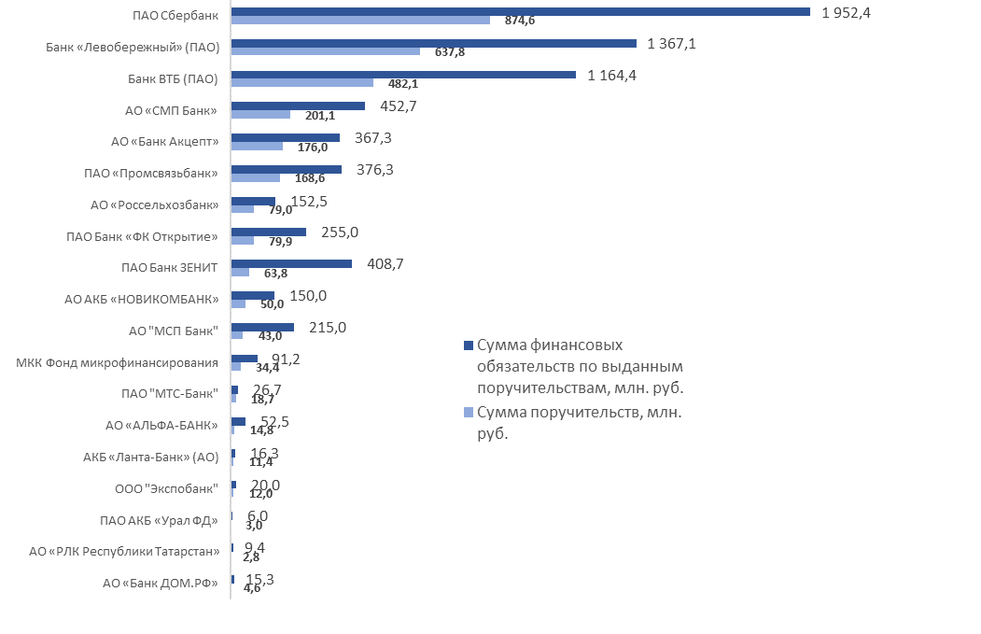

По видам деятельности предоставленные поручительства делятся следующим образом:

Вид деятельности | Количество поручительств, шт. | Доля от общего количества, % | Сумма поручительств,  млн. рублей | Доля от общей суммы поручительств, % | Сумма кредитов, банковских гарантий, займов, лизинга выданных под поручительство Фонда, млн. рублей | Доля от общей суммы привлечённых в экономику области средств (кредитов, банковских гарантий, займов, лизинга) под поручительство Фонда, %
Торговля | 221 | 46,9 | 1394,1 | 47,1 | 3234,2 | 45,6
Производство | 99 | 21,0 | 762,6 | 25,8 | 1782,9 | 25,1
Строительство | 36 | 7,6 | 262,7 | 8,9 | 746,2 | 10,5
Услуги и прочее | 28 | 6,0 | 175,3 | 5,9 | 363,6 | 5,1
Сельское хозяйство | 26 | 5,5 | 125,3 | 4,2 | 296,9 | 4,2
Операции с недвижимым имуществом | 25 | 5,3 | 93,3 | 3,2 | 343,2 | 4,8
Транспорт и связь | 24 | 5,1 | 107,9 | 3,6 | 226,2 | 3,2
Гостиницы и рестораны | 8 | 1,7 | 25,7 | 0,9 | 61,1 | 0,9
Здравоохранение | 4 | 0,9 | 10,7 | 0,4 | 44,5 | 0,6
Итого | 471 | 100 | 2 957,6 | 100 | 7 098,8 | 100

Доля сумм поручительств в разрезе видов деятельности на 30.09.2022г.

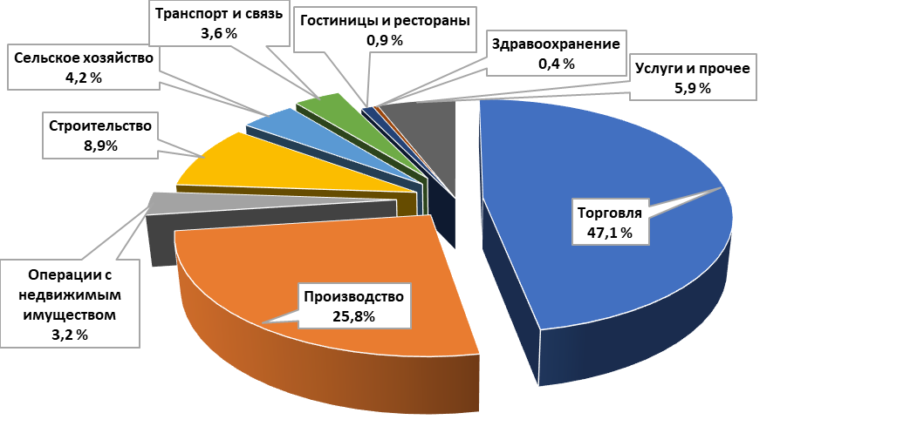

Предприниматели следующих районов и городов области воспользовались поручительством Фонда:
- г. Новосибирск – 385 поручительств (81,8%)
- Новосибирский район – 29 поручительств (6,2%),
- г. Бердск – 13 поручительств (2,8%),
- г. Обь – 5 поручительств (1,1%),
- Купинский район, п. Кольцово – по 4 поручительства (0,8%),
- Куйбышевский, Мошковский, Черепановский районы – по 3 поручительства (0,7%),
- Коченевский, Кочковский, Краснозерский, Ордынский, Татарский, Чулымский районы, г. Искитим, – по 2 поручительства (0,4%),
- Искитимский, Каргатский, Колыванский, Маслянинский, Северный, Сузунский, Тогучинский, Чистоозерный районы – по 1 поручительству (0,2%).
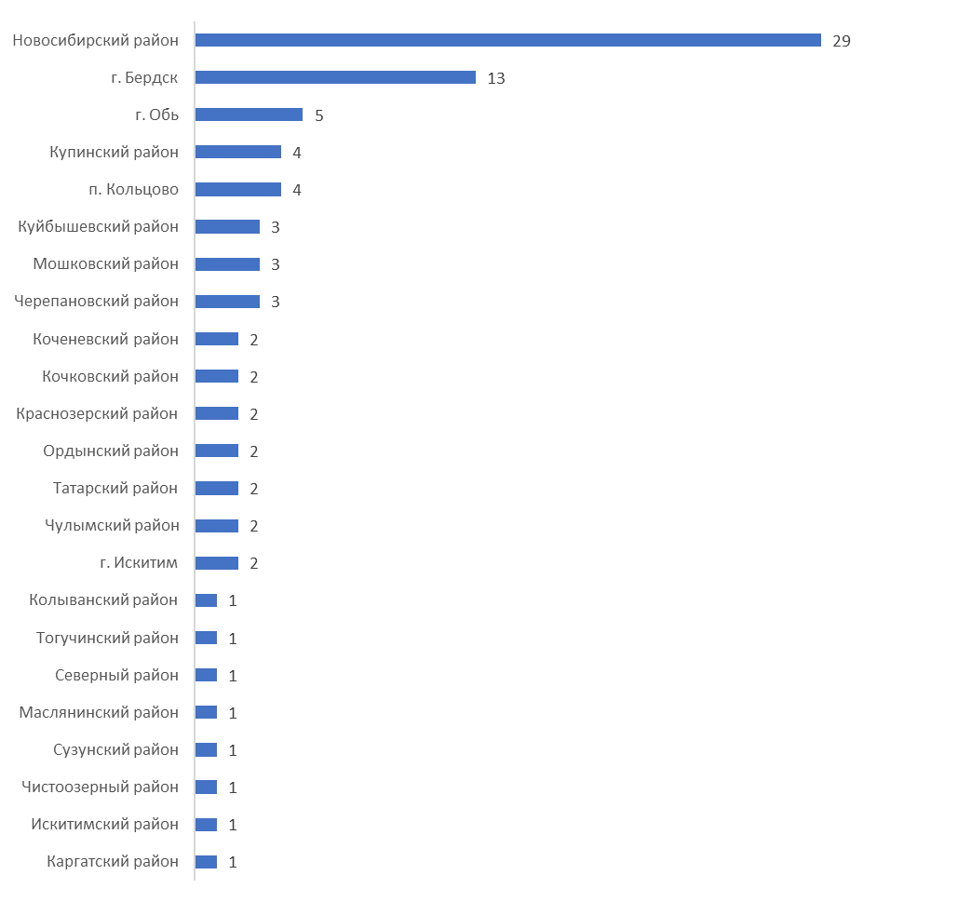
Поручительства, предоставленные Фондом, в зависимости от сроков финансовых обязательств на 30.09.2022г.

Срок предоставленных кредитов, банковских гарантий, займов, лизинга | Поручительства |  | Сумма поручительств по привлечённым в экономику области средствам (кредитам, банковским гарантиям, займам, лизингу, выданным под поручительство Фонда), млн. руб. | Сумма кредитов, банковских гарантий, займов, лизинга, выданных под поручительство Фонда, млн. руб.
 | Количество | Доля от общего количества, %
До 1 года | 131 | 27,8 | 926,2 | 1936,8
До 3-х лет | 264 | 56,0 | 1654,7 | 3893,8
До 5-ти лет | 62 | 13,2 | 319,5 | 923,1
Свыше 5–ти лет | 14 | 3,0 | 57,2 | 345,1
Итого: | 471 | 100 | 2 957,6 | 7 098,8

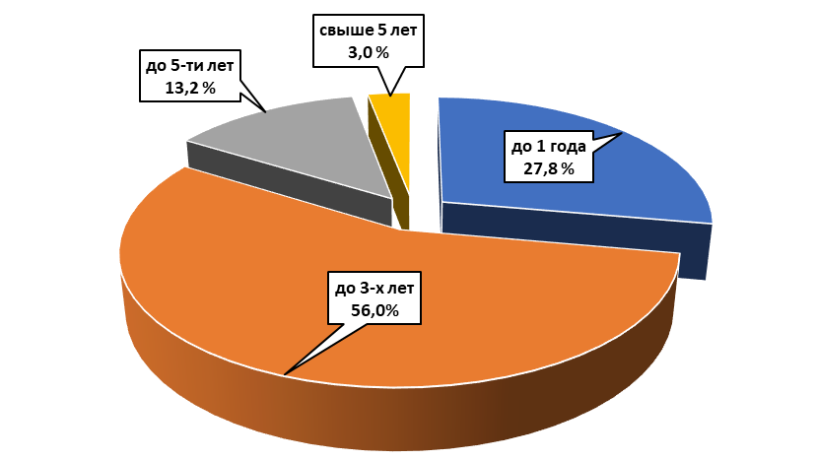

Поручительства, предоставленные Фондом, в зависимости от суммы финансовых обязательств, выданных под поручительство Фонда на 30.09.2022г.

Сумма кредитов, банковских гарантий, займов, лизинга | Поручительства |  | Сумма поручительств по привлечённым в экономику области средствам (кредитам, банковским гарантиям, займам, лизингу, выданным под поручительство Фонда), млн. руб. | Сумма средств, привлечённых в экономику области (кредитов, банковских гарантий, займов, лизинга выданных под поручительство Фонда), млн. руб.
Сумма кредитов, банковских гарантий, займов, лизинга | Количество | Доля от общего количества, %
До 1 млн. | 13 | 2,7 | 5,2 | 10,9
От 1 до 3 млн. | 62 | 13,2 | 76,4 | 152,8
От 3 до 5 млн. | 92 | 19,5 | 204,6 | 442,4
От 5 до 10 млн. | 128 | 27,2 | 538,5 | 1121,4
От 10 до 15 млн. | 55 | 11,7 | 339,3 | 768,1
От 15 до 20 млн. | 42 | 8,9 | 350,4 | 804,7
Свыше 20 млн. | 79 | 16,8 | 1443,2 | 3798,5
Итого: | 471 | 100 | 2 957,6 | 7 098,8

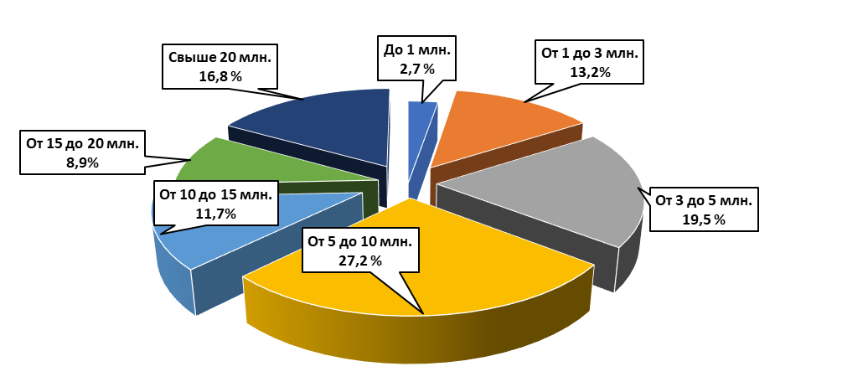

Ответственность и количество поручительств, выданных Фондом
на 30.09.2022 года

Ответственность Фонда, % | Количество | Сумма поручительства,  млн. руб. | Сумма финансовых обязательств СМП по выданным поручительствам, млн. руб.
До 30% | 65 | 285,1 | 1710,4
От 30% до 50 % | 383 | 2325,2 | 4838,3
От 50% до 70% | 23 | 347,3 | 550,1
Итого: | 471 | 2 957,6 | 7 098,8

Структура активов Фонда на 30.09.2022 г., в рублях

Наименование банка | Сумма размещенных средств, руб.
АО «АЛЬФА-БАНК» | 100 000 000,00
АО «Россельхозбанк» | 90 877 080,00
АО «Россельхозбанк» | 61 000 000,00
АО «Россельхозбанк» | 100 000 000,00
АО «Россельхозбанк» | 100 000 000,00
АО «Россельхозбанк» | 50 000 000,00
АО «Россельхозбанк» | 50 000 000,00
Банк ВТБ (ПАО) | 100 000 000,00
Банк ВТБ (ПАО) | 100 000 000,00
Банк ВТБ (ПАО) | 60 000 000,00
Банк ВТБ (ПАО) | 60 000 000,00
Банк ВТБ (ПАО) | 77 636 771,00
ПАО «Промсвязьбанк» | 100 000 000,00
ПАО «Промсвязьбанк» | 80 000 000,00
ПАО Банк «ФК Открытие» | 80 229 800,00
ПАО Банк «ФК Открытие» | 50 000 000,00
ПАО Банк «ФК Открытие» | 61 000 000,00
АО АКБ «НОВИНКОМБАНК» | 51 500 000,00
АО АКБ «НОВИНКОМБАНК» | 123 798 127,82
АО АКБ «НОВИНКОМБАНК» | 50 000 000,00
АО АКБ «НОВИНКОМБАНК» | 50 000 000,00
АО АКБ «НОВИНКОМБАНК» | 61 000 000,00
АО «СМП Банк» | 46 783 338,45
АО «СМП Банк» | 100 000 000,00
АО «СМП Банк» | 100 000 000,00
АО «СМП Банк» | 76 000 000,00
АО «СМП Банк» | 60 000 000,00
ПАО «Совкомбанк» | 61 000 000,00
ПАО «Совкомбанк» | 78 078 242,17
ПАО «МТС-Банк» | 50 000 000,00

Общая сумма средств на депозитах составляет 2 228 903 359,44 рублей. Средняя доходность от размещения средств на депозитах равна 8,77%.

Выплаты по поручительствам

В 2022 году, Фондом было произведено 14 гарантийных выплат по договорам поручительства 3 банкам-партнёрам на общую сумму 43 084 116,98 рублей.

Наименование  Банка-партнёра | Количество выплат | Сумма выплат, руб.
Банк «Левобережный» (ПАО) | 10 | 13 459 055,83
Банк ВТБ (ПАО) | 3 | 16 125 061,15
АО КБ «ФорБанк» | 1 | 13 500 000,00
Итого: | 14 | 43 084 116,98

За период с 01.01.2022г. по 30.09.2022г. по количеству просроченных обязательств, заключенных под поручительство Фонда, лидируют Банки - партнеры: ПАО Сбербанк, Банк «Левобережный» (ПАО) и АО «Банк Акцепт».

Наибольшее количество проблемных кредитов, заключенных под поручительство Фонда (за весь период), у предпринимателей следующих видов деятельности: выращивание зерновых культур; торговля оптовая неспециализированная; строительство жилых и нежилых зданий; торговля оптовая твердым, жидким и газообразным топливом и подобными продуктами; торговля розничная автомобильными деталями, узлами и принадлежностями; торговля розничная одеждой в специализированных магазинах.

Показатели деятельности Фонда за весь период работы на отчётную дату 30.09.2022 года

- количество выданных поручительств за весь период – 4 515,

- сумма выданных за весь период поручительств – 26 355 080 325,00 рублей;

- сумма выданных за весь период кредитов, банковских гарантий, договоров лизинга и договоров займа – 63 004 508 010,28 рублей;

- количество действующих поручительств – 1 193;

- сумма действующих поручительств – 7 813 497 730,56 рублей;

- сумма действующих кредитов, банковских гарантий и договоров займа – 21 413 592 288,32 рубля.
За весь период деятельности произведены выплаты по 119 кредитам, выданным под поручительство Фонда, на общую сумму 707 940 013,23 рублей. Из них: возвращено Фонду 107 725 797,30 рублей, списано как безнадежная задолженность 77 595 421,04 рубль, остаток суммы к взысканию 522 618 794,89 рубля.

Исполнительный директор

Гарантийного фонда НСО О.И. Дронова

